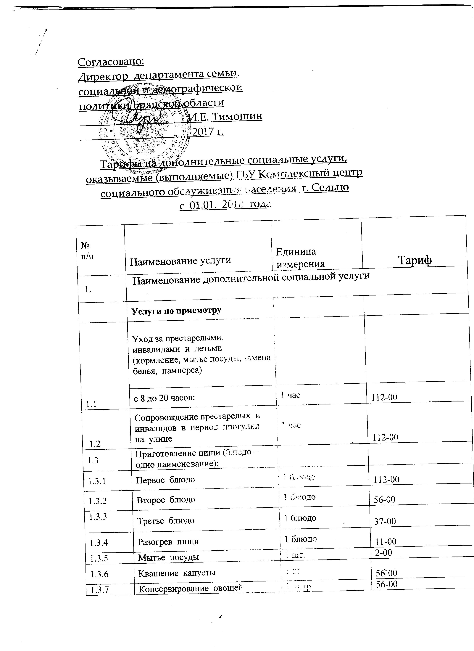
1.4 | Доставка материалов для проведения лабораторных исследований | 1 раз | 112-00
1.5 | Смена подкладных, в т.ч. памперсов | 1 раз | 19-00
1.5.1 | Смена подкладных, в т.ч. памперсов (с гигиенической обработкой клиента) | 1 раз | 56-00
1.5.2 | Санитарная обработка ушей | 1 раз | 11-00
1.5.3 | Уход за глазами | 1 раз | 11-00
1.5.4 | Растирание мазью, настойкой | 1 раз | 19-00
1.6 | Услуги по уборке жилья моющими средствами заказчика
1.6.1 | Комплексная уборка квартиры (мытье полов, дверей, стен, раковины, ванны, унитаза, вынос мусора) | 1 м.кв. | 11-00
1.6.2 | Очистка от пыли ковровых покрытий, матрацев, одеял на улице | 1 м.кв. | 11-00
1.6.3 | Мытье окон | 1 м.кв. поверхности | 11-00
1.7 | Очистка от пыли ковров или ковровых дорожек, гардин, портьер:
1.7.1 | пылесосом | 1 кв.м | 11-00
1.7.2 | щеткой | 1 кв.м | 19-00
1.8 | Очистка книг от пыли с выборкой их из шкафов и полок с последующей расстановкой на место | 1 п.м ряда книг | 112-00
1.9 | Мытье (чистка) зеркал, стекол мебели | 1 м.кв. поверхности | 11-00
1.10 | Мытье (чистка) холодильника внутри и снаружи (с оттаиванием) | 1 шт. | 167-00
1.11 | Мытье (чистка) люстр, подвесок, бра, торшеров | 1 шт. плафонов | 37-00
1.12 | Замена электрической лампочки | 1 шт. | 4-00
1.13 | Мытье полов или стен в туалетной или ванной комнатах | 1 м.кв. поверхности | 19-00
1.14 | Мытье потолков | 1 м.кв. поверхности | 19-00
1.15 | Мытье лестничных площадок и маршей | 1 м.кв. поверхности | 11-00
1.16 | Мытье батарей отопительных | 1 п.м | 28-00
1.17 | Мытье (чистка) раковины | 1 шт. | 19-00
1.18 | Мытье (чистка) плиты:
1.18.1 | 2-х комфорочной | 1 шт. | 19-00
1.18.2 | 3-х, 4-х комфорочной | 1 шт. | 37-00
1.19 | Мытье (чистка) ванны | 1 шт. | 37-00
1.20 | Мытье (чистка) унитаза | 1 шт. | 19-00
1.21. | Вынести мусор
1.21.1 | до 10 метров | 1 ведро | 11-00
1.21.2 | 11-50 метров | 1 ведро | 19-00
1.22 | Стирка постельного белья и одежды:
1.22.1. | вручную на дому заказчика | 1 кг. | 56-00
1.22.2 | в стиральной машине заказчика | 1 кг. | 28-00
1.22.3 | Уборка жилого помещения: мытье пола | 1 м.кв. | 4-00
1.22.4 | замачивание белья и одежды | 1 кг. | 19-00
1.23 | Глажение постельного белья и одежды | 1 кг | 37-00
1.24 | Оклейка стен простыми обоями на клейстер или клей | 1 м.кв. | 19-00
1.24.1 | Оклейка стен обоями улучшенного качества | 1 м.кв. | 19-00
1.25 | Крепление штор к карнизу | 1 м.п. | 37-00
1.26 | Хозяйственные услуги
1.26.1 | Прокладка утеплительного шнура, валика или полоски поролона на кромки дверей или створки окон | 1 п.м | 19-00
1.26.2 | Промазка и проконопатка рам | 1 п.м | 19-00
1.26.3 | Проклейка рам бумагой (без нарезки) | 1 п.м | 28-00
1.26.4 | Проклейка рам бумагой с предварительной нарезкой | 1 п.м | 37-00
1.26.5 | Подготовка погреба для хранения овощей | 1 раз | 224-00
1.26.6 | Закладка овощей в погреб на зимний период | 100 кг | 112-00
1.26.7 | Доставка овощей из подвала | 1 раз | 28-00
1.26.8 | Уборка территории вокруг дома | 1 м.кв | 19-00
1.27 | Прочие услуги
1.27.1 | Ксерокопирование | 1 страница формат А4 | 6-00
1.27.2 | Расчистка снега | 1 кв.м. | 19-00
1.28 | Доставка на дом продуктов питания промышленных товаров; | До 7 килограмм за 1 заказ | 112-00
1.29 | Чистка овощей | До 1 килограмма за 1 заказ | 74-00
1.30 | Кормление ослабленных больных | 1 заказ | 84-00
1.31 | Определение получателя соц., услуг в стационар, сопровождение в мед., учреждение. | 1 услуга | 167-00
1.32 | Покупка и доставка на дом медикаментов; | 1 услуга | 56-00
1.32.1 | Измерение артериального давления | 1 услуга | 28-00
1.32.2 | Контроль за приемом медикаментов | 1 услуга | 28-00
1.33 | Оплата коммунальных услуг | 1 услуга | 112-00
1.34 | Предоставление санитарно-гигиенических услуг лежачим больным
1.34.1 | Купание,обтирание,умывание | 1 услуга | 84-00
1.34.2 | Вынос судна | 1 услуга | 28-00
1.35 | Транспортные услуги
1.35.1 | Комплексный заказ(поездка по городу, ПГТ и т.д.) туда и обратно:  машина 1 | 1час | 112-00
1.36 | Услуги логопеда
1.36.1 | Обследование и диагностика | 30 мин. | 235-00
1.36.2 | Индивидуальные и групповые занятия с детьми раннего возраста с консультативно-методическим сопровождением | 20 мин. | 156-00
1.36.3 | Индивидуальные и групповые занятия с детьми среднего и старшего дошкольного возраста с консультативно-методическим сопровождением | 30 мин. | 235-00
1.36.4 | Индивидуальные и групповые занятия с детьми младшего, школьного возраста с консультативно-методическим сопровождением | 30 мин. | 235-00
1.37 | Услуги психолога
1.37.1 | Обследование и диагностика | 30 мин. | 165-00
1.37.2 | Индивидуальные и групповые занятия с детьми раннего возраста с консультативно-методическим сопровождением | 20 мин. | 110-00
1.37.3 | Индивидуальные и групповые занятия с детьми дошкольного, школьного возраста с консультативно-методическим сопровождением | 30 мин. | 165-00
1.37.4 | Тренинги для подростков (развитие навыков общения «Жить в мире с собой и другими») с консультативно-методическим сопровождением | 1 час | 330-00
1.37.5 | Тренинги личностного роста для женщин («Ее величество – женщина») с консультативно-методическим сопровождением | 1 час | 330-00

1.37.6 | Тренинги по профориентации с консультативно-методическим сопровождением | 1 час | 330-00
1.37.7 | Совместные тренинги родителей и детей (коррекция детско-родительских отношений) с консультативно-методическим сопровождением | 1 час | 330-00
1.37.8 | Индивидуальные и групповые занятия на развитие взаимодействия родителей с детьми («Школа родителей») с консультативно-методическим сопровождением | 1 час | 330-00
1.37.9 | Подготовка молодоженов к семейной жизни («Клуб молодой семьи») | 1 час | 330 -00
1.37.10 | Индивидуальные и групповые занятия по психологической подготовке будущей мамы («Школа будущих мам») с консультативно-методическим сопровождением | 1 час | 330-00
1.37.11 | Индивидуальные и групповые занятия в «Школе раннего развития» | 30 мин. | 165-00
1.38. | Сеансы релаксации в сенсорной комнате | 30 мин.  20 мин. | 165-00  110-00
1.39 | Услуги инструктора АФК
1.39.1 | Занятия на тренажерах (от 18 лет) | 1 час | 330-00
1.39.2 | Занятия на тренажерах (до 18 лет) | 30 мин. | 165-00
1.39.3 | Индивидуальные и групповые занятия АФК для детей от 3 до 18 лет | 30 мин. | 165-00
1.39.4 | Индивидуальные и групповые занятия АФК для взрослых от 18 лет | 30 мин.  1 час | 165-00  330-00
1.39.5 | Индивидуальные и групповые занятия АФК для женщин в послеродовой период | 30 мин.  1 час | 165-00  330-00
1.39.6 | Занятия в сухом бассейне (дети до 14 лет) | 15 мин. | 82-00
